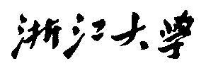

硕 士 研 究 生 读 书 报 告



题目 用近似凸性分析形状的分割

作者姓名 杨雪琪

作者学号 21551123

指导教师 李启雷

学科专业 移动游戏开发与互联网

所在学院 软件学院

提交日期 二○一五 年 十二 月

Shape Segmentation by Approximate Convexity Analysis

Major Subject: Software Engineering

Advisor: Li QiLei

By

Yang XueQi

Zhejiang University, P.R. China

2015

摘要

通过寻找接纳几何特征搜索的最小数目部件的方式，这篇论文提出了基于期望几何形状的优化部分充分利用分解的图形分解方法。划分是基于一个中间级分析，其中第一形状被分解为近似凸形组件，然后将其合并到基于非本地几何签名相一致的部分。这个方法是专门用来处理不完整的形状，通过点云表示。

**关键词**：图形分解，点云，不完整图形

Abstract

By the way of searching for the smallest number of parts that admit the geometric characterization of the parts, the paper discuss the shape segmentation about directly optimize the decomposition based on a characterization of the expected geometry of a part in a shape. The segmentation is based on an *intermediate-level* analysis, where first the shape is decomposed into approximate convex components, which are then merged into consistent parts based on a non-local geometric signature. The method is designed to handle incomplete shapes, represented by point clouds.

**Keywords：**shape segmentation, point clouds, incomplete shapes

1 介绍

随着现代技术的发展，扫描技术成本的减少，扫描已经成为3D形状获取的重要来源。然而对点云的直接分割还没有获得研究界的多方关注。相反，通常的做法是从扫描点云网格中重建，其次是国家最先进的网格分割技术。分割点云在分割管道前期可以大大简化了分析和重建后续的步骤，因为它提供了来自形状语义部分的线索，如图1所示：

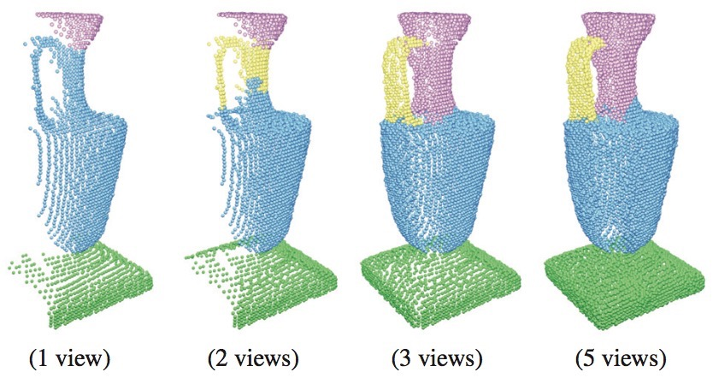

图 1

常见的网格分割技术通常避免部分几何体的直接定义，而是将重点放在识别部分之间的界限。国家最先进的方法中最突出的例子是随机削减分割和凹感分割。然而这些技术不能定义部分的一个目标函数，它们通常搜索三角形网格的表面上凹部。在这篇论文里，我们提出针对点云和不完整形状分割，基于几何形状一部分定义的算法。这个算法是不需要参数的，用户不需要预先提供形状被分割所需的分段数，虽然部分定义取决于一组参数。

描绘部分预期几何形状是非常雄心勃勃的，因为语义部分可能有复杂几何形状和不同特征，一般语义部分的含义是病态的。然而一些用于发现语义部分形状的直觉是由最小值规则提出的，其中指出人类通常感知的复杂形状作为大致凸部的组合物中，因为部分边界趋于位于沿着该形状的凹部给出。我们遵循依靠弱凸部的最小规则，即大致凸但不一定严格凸，例如花瓶的支架，如图2所示。然而在很多情况下，一个语义部分可以被几个有类似属性的弱凸子部分组成，如图2所示。前提是识别部分之间相似性比零件部分弱凸简单得多，像一些有意义的高级级别属性显露。

我们的方法包含两个主要步骤：

* 根据基于[Asafi et al. 2013]介绍的定义的新方法，我们将点云分解成弱凸部。即使在处理不完整形状的点云，这种分解方式也很强劲。
* 我们合并相邻具有类似性质的弱凸部用于产生形状最后的分割。这步骤有可能创建更接近形状语义部分的片段。

这两个步骤引发的形状的中间层的分析，这意味我们不应该在分割中只考虑低级属性（例如边界），但是考虑到形状部分的明确描述。

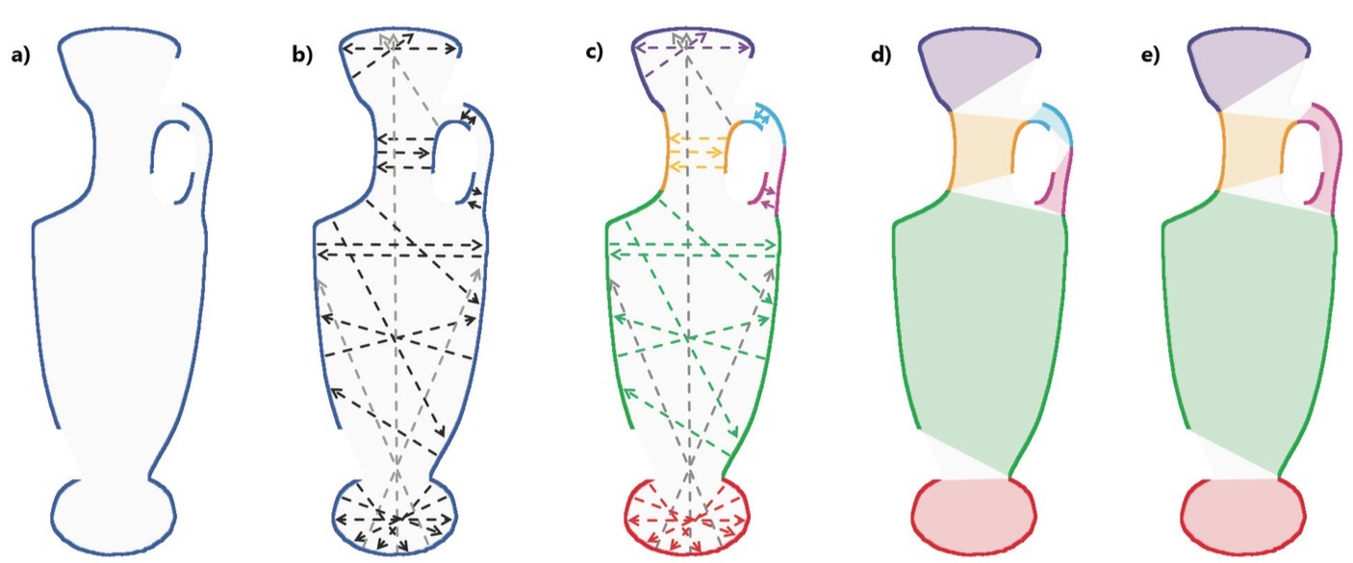

图 2

**2 部分特性**

在这节中，我们将讨论知道我们分割算法及描述形状部分的标准。鉴于我们的分割方法被设计用来处理不完整的形状，我们方法的输入仅仅是一个导向点云。三角形网格也可以被作为添点云处理。

图形部分：

我们简单地定义图形分割的一部分作为具有类似几何性质的弱凸组件的集合。根据最小规则[Hoffman and Richards 1984年]，人们往往认为部分边界是形状凹陷的。因此，通过分解成弱凸组件，我们得到在零件边界遵循极小规则的形状初始分解。需要注意的是，我们不执行严格的凸部件的，因为这会产生许多小而冗余组件。其次，如果许多这样的弱凸组件共享类似的几何属性，各组分典型地被视为一个单一而不是单独的实体，如图3的（b）至（c）。识别部件具有相似属性是一个相对简单的任务，当所有的部件都是弱凸。最后，从一组弱凸组件的开始允许我们完成数据消失部分通过使用原先的组件。这是不完全形状的成功分割的一个关键因素。需要注意的是，明确搜索段边界的方法必须由这样的方法分别进行处理。

弱凸部分：

两点上的形状据说是相互可见的或在视线的（视距），如果两点之间的直线段不离开形状的体积。在严格的凸分解，在一个凸部的所有点是相互可见的。该定义放宽以致在弱凸成分组件只有一定比例才能互相可见。

让S定义为一组样点，让LoS（S）定义为视图中S所对应的所有点，is, (i, j) ∈ LoS(S)当且仅当I ∈S和j ∈S：CR(S) = |LoS(S)| / |S|2 。在弱凸分解中，我们寻求每个组件凸性最大化以及组件数量最小化。

容量概述：

一般地，如图3（c）所示，语义形状零件保持一致的体积信息，即使当它们不是凸面的。一个部分是不可能表现在展示主要的改变在其整个体积整体轮廓大的变化时。在此之后的观察，我们通过体积签名描述弱凸组件的体积，并加入两种成分，如果它们的签名是相似的。更具体地，给定的两个弱凸部件次和Ci与Cj,用形状直径函数[Shapira et al. 2008] hi和hj 。我们通过使用地球移动器的距离（EMD）测量体积的不同。具有高体积相似度的两个相邻的部件很有可能属于同一个语义形状部分，因此可以被接合。

**4 弱凸组件提取**

由于将形状分解成凸部是一个非常难的问题，我们按照启发式算法进行提取。不同于在聚类方法[Asafi et al. 2013]，我们得到具有两个步骤的组分，使我们能够更好地估计点的相互能见度。我们估计点之间的可见性可以通过计算一组小的、几乎凸片之间的可见性。接下来，我们使用的补丁能见度以导出较大弱凸部。这些部件的关键性质是形成所述组件的补丁应相互可见。

最初的补丁。（我们首先通过分割成一组近凸块的输入形状）我们首先算法输入形状为一组几乎凸的补丁。该修补程序允许一个更强大的可视性能见度评估之间的可视性，可以明确测试所有成对的补丁。补丁是由控制构造的一个点凸图点的形状提取出来的,在i和j点连接，如果他们在欧几里得空间和其法线之间的夹角不形成一个凹度。我们在我们的实施中使用了k = 10。然后，我们在这个点上的凸性图的谱聚类，得到的初始设置的补丁。

接下来,我们估计每一对补丁之间的可见性。一个常数s2vis 点(在我们的实现中s2vis = 10)从每个补丁上均匀采集子样品。这些点作为源和目标点间的补丁的光线投射,源和目标在是相互可见的如果他们之间的光线投射不受任何其他点遮挡的形状。使用二进制的和能见度为每个s2vis 射线,我们能够估计出一副更加自信的斑块间的能见度比。我们融合补丁成较大的弱凸组件，根据他们的相互可见性（图3）。我们的目标是减少生成的组件的数量,同时保持初始组件的相互能见度超过一个阈值θ。这个阈值量化的程度融合组件，被允许偏离完美的凸性。为此,我们采用迭代融合方法,在第一次迭代执行严格的补丁之间的相互可见,以下迭代逐渐放松这个约束。贪婪地根据他们的共同的可见性，每个迭代融合多个双邻补丁。给定一组初始补丁P = { P1。。。,Pn },我们融合他们获得一组弱凸组件C = { C1,。,Cm }。最初,每个组件Ci对应补丁π。执行一个融合迭代,首先我们对相邻组件根据他们的可见性比率在降序排列。接下来，依次降低这种排序，我们把所有的部件对CI和CJ，θ满足所有对补丁包含在CI和CJ。这种迭代方法是有利的,因为它鼓励创建高度自我可见组件在前面的迭代,然后进一步扩展和融合与其他组件,如果他们相互可见性使其更新。在我们的实验中,我们采用3迭代θ1 = 0.9,θ2 = 0.8,θ3 = 0.7。



图 3

**5 组件合并**

段输入形状的前一步骤划分为一组弱凸部。在一些情况下，当形状是仅由弱凸语义部分组成，这已经提供的形状的有意义分割。然而，大多数的形状具有更复杂的结构，需要进一步组件合并达成贴近语义分割。我们依靠语义部分内的体积一致性指导合并。一致性是通过基于所述形状直径的功能的组件的签名来确定。

合并体积签名。提供一系列弱凸组件C = {C1 , . . . , Cm }，对于每个组件Ci ，我们通过SDF矩形图的值hi 分配体积签名。

按体积签名合并:给定一组弱凸的部件C = {C1, . . . , Cm},对每一个组件Ci，我们分配一个体积签名，就是SDF值的直方图hi，为了计算这个签名，我们首先均匀采集每个Ci表面上的sivol 点。

CVXSeami,j = {(pu,pv) : pu ∈ Ci,pv ∈ Cj,(pu,pv) ∈ GK, angle(nu,nv) ≤ π},

CNCSeam ={(p ,p ): p ∈C,p ∈C ,(p ,p )∈G , i,j u v u i v j u v K

angle(nu , nv ) > π + ε}, Seami,j = {(pu,pv) : pu ∈ Ci,pv ∈ Cj,(pu,pv) ∈ GK}



Su,v(fu,fv) = βu,v/π, if fu ̸= fv,

**6 结果**

在这章，我们评估分割算法在一系列不完整的形状，并且和一些无人监督网格算法比较。

图片4显示了可见的分割结果：我们由不同的点云（通过大量的扫描）获得，虽然很多形状不完整并且不在原来的位置。我们注意到方法是稳定的当运用那些形状并隐式地把不全失去的点来补全形状。比如，“瑜伽姿势”形状的头，身体和肢体少了一些点，还有飞机也是如此。注意这是不可能去分割那些基于凹形状。大体上，形状的大多部件是正确分割。但是，由于点云在特定区域是稀少的，我们能看到一些地方点云的缺失当那些点云和旁边的合并，由于缺少体积的重要信息或者凹形状。



图 4

图片5显示不同的结果由三角各自获得，当我们第一次转变格子到点云，然后匹配分割的结果返回到格子。我们创建一个点与每一个三角形的中点相关，这样我们就可以得到匹配点云的分割到三角格子。我们可以看到这个方法得到不错并且完整的形状，获得有意义的分割和那些直接运用格子方法得到的差不多。



图 5

收敛分析。我们获得分割通过从一张观看位置扫描输入形状，并且显示算法的过程通过添加更多的视图到扫描。对于实验的例子，我们用一个虚拟的扫描仪来得到形状从一个水密格子和不同的观看位置。因此，又点云构成的一些视图很接近那些用原始的格子算法。从分析中我们可以看出，越多的扫描，形状的体积越好地呈现，我们的方法越接近于用格子算法的结果。甚至加少许扫描后，结果也更接近于用格子算法得到的，由于算法在显示形状的洞的稳健性。此外，图片1和6也分析了算法在不同级别下不完整形状的显示。



图 6

质量评估。为了提供国家最先进的网格分割算法的比较，我们评估我们的算法用Chen et al和Au et al的协议基准。为了跑我们的算法，我们先把格子转化为点云，然后匹配分割的结果返回到格子，就像前面所说的。图片8显示了算法的比较基于多次基准的测量。表I 显示了算法基于Rand Index的级别。简而言之，Rand Index测量一双脸庞的相似度在相同片段不用分割中或者在不同片段相同分割中。

从图片7得到的结果中，我们能看见我们的算法和state-of-the-art的比较，实现了结果相似于凹分割，形状直径功能和随机剪裁，当有补全不完整形状的优势时。关于表I的评级，我们的算法变现最好当碰到多个物体的形状时。



图 7

聚类分解的比较。在图片8中，我们可以看到我们的算法和弱凸的比较在的协议基准。我们可以观察到我们的算法能获得精确估计补丁之间的显示和更好的控制不同部分的相似凹形状。此外，我们的算法能更好的连接不同的形状部分。



图 8

多对象的感知。虽然我们算法的柱中点在分割中的单一对象转化为有意思的部分，我们也展示了一个例子用我们的算法运用点云去显示分割的多对象。如图9，我们可以看到在视觉上和几何上的比较，算法存在多对象分割问题（对象定位）。



图 9

元素感知。我们的算法是不需要传入参数的。但是我们算法用一些设定好的参数。那些设定好的参数帮助提升形状在视觉上和几何上的精确度。在特定的一些形状中，参数也需要小幅修改。

时间和复杂度。现在我们未优化的算法平均用时3分钟处理1万个点，其中大部分操作在初始化补丁中。我们初始化的补丁数量和光线的数量是恒定的。因此，复杂度是线性增加随着点的数量的增加，因为主要操作是寻找被射线击中的点。这一步可以被优化。

**7 总结和展望**

我们已经展示了一个不带参数的分割算法：用一个期望几何表征一个形状的部分。主要的思想是具体化一部分通过一系列的弱凸组件来形成一个相似的体积轮廓。因此，我们直接搜索那些符合这样特征的部分，而不是用Markovian方法。注意，虽然我们也用图片切割优化来细化分割边界。此外我们用弱凸组件来补全不完整的部分。

局限性。一个局限是不是所有的语义上的物体都支持部分表征话。比如图10，椅子存在不同的语义表征。另一个局限由于有些物体比较稀疏，扫描之后，算法得到的信息不够和不准确引起的。

凹包的显示影响分割是事实。虽然我们的算法不需要传入参数，但是我们需要精确提供一些参数来更加精确地显示。

展望。虽然我们的算法基于部分表征，这个研究基于启发性算法。因此，算法需要先进的优化技术比如线性编程。此外，我们需要另一个几何属性去合并弱凸性到更大的片段。



图 10

参考文献

[1] Oliver van Kaick, Noa Fish, Yanir Kleiman, Shmuel Asafi, Daniel Cohen-Or Tel Aviv University. Shape Segmentation by Approximate Convexity Analysis. Acm Transactions on Graphics, 2014,34(1):1-11.